**生命科学学院2018-2019学年奖学金评选工作顺利完成**

中南大学生命科学学院2018-2019学年国家奖学金、国家励志奖学金、校级奖励金评选工作顺利完成。此次评选秉持公平、公正、公开的原则，共评选出13名国家奖学金的获得者、5名国家励志奖学金的获得者以及35名包括格林美创新实践奖在内的12项校级奖励金的获得者。

国家奖学金采取自愿报名和公开答辩的形式，答辩当天邀请了许林勇副书记、李善妮副院长以及各系所教师代表、学生辅导员担任答辩评委。

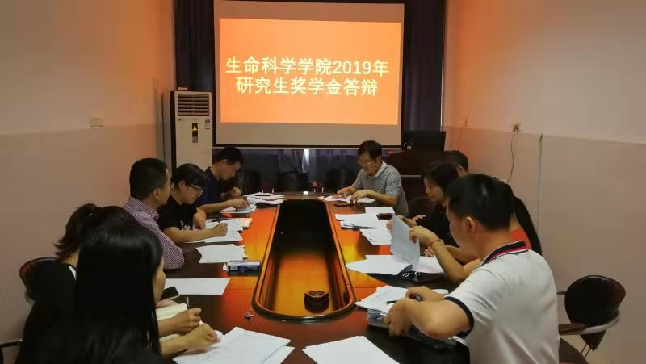

答辩过程中，同学们各自展示了自己的专业成绩以及科研、竞赛、学生工作、志愿服务等事迹。最后经过评委们的讨论，博士研究生评选出了夏燕、周传满、王若希和黄嘉丰4位同学，硕士研究生评选出了廖花林、赵涵、王明睿、全颖婷和闫婷婷5位同学，本科生评选出了朱兴星、段文鑫、王靖和周灏4位同学。获奖同学均是专业成绩名列前茅，学术科研突出，思想品德优良，综合表现优异。

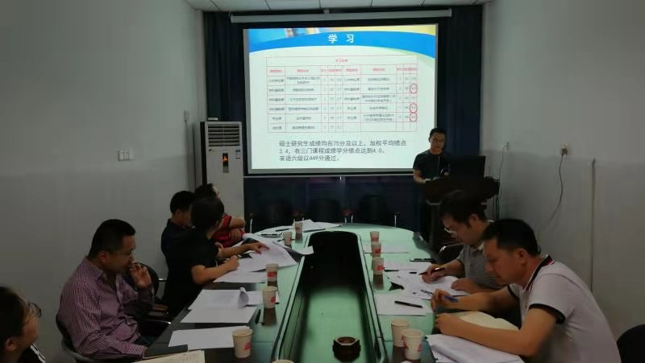

对于国家励志奖学金和校级奖励金的评选，学生工作委员会认真对照各奖学金的评比条件，核实每位参与评比同学的智育、德育、综测以及体育成绩，筛选出符合条件的优秀学生。对于向贫困学生倾向的奖学金，学生工作委员会也认真核实参与评比同学的家庭经济状况，确保该奖学金项的参选人都严格符合对应条件。对于针对创新实践的奖学金，学生工作委员会则仔细对比各同学的评比材料，确保该项奖学获得者在创新实践方面有着最为突出的成绩。

各奖学金拟定评选名单上报学院党政联席会，经学院党政联席会讨论通过后，在湘雅新校区学生公寓二号楼大厅公告栏公示三天，无异议后报学校学生工作部（处）资助中心。至此，生命科学学院2018-2019学年奖学金评选工作顺利完成。

作者 王靖